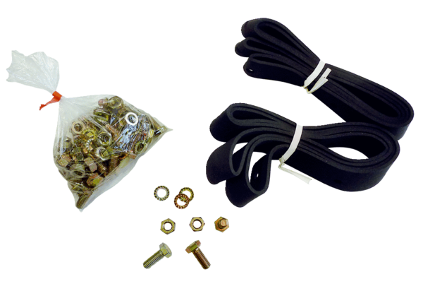Befestigungs- und Dichtmaterial BD 40Verpackungseinheit: 1 StückSortiment: C
Artikelnummer: 0092.0136Hersteller: MAICO

